1. Молярная энергия, необходимая для ионизации атомов  
   .калия, \Vt = 418,68 кДж/моль. При какой температуре Т газа 10%  
   гвсех молекул имеют молярную кинетическую энергию поступа-  
   тельного движения, превышающую энергию Wt ?

Решение:

Наиболее вероятная кинетическая энергия молекул

0 *RT  
2 т-2*

*Ш mvb М mRT ПТ ПТ*

WB = —- = — = = vRT = RT, т. к. по условию

2 2ц

рассматривается молярная энергия, т. е. v = 1. Отношение

Wj mv2 2 **v2 ^**

= г- = -гг = **и**~, где **и** — относительная **скорость.**

Wb 2 mvl v2

По таблице 11 и = 1,5, = 0,231; и- 2, = 0,046. В

*N N*

*N*

нашем случае —- = ОД, тогда из графика и «1,79 и

*N*

и2 « 3,2. Значит, — = 3,2, отсюда Wt = 3,2WB = 3,2RT.

*К*

W *А*

Следовательно, Т = ——; Т = 1,57-10А К.

3,2 R

1. Обсерватория расположена на высоте h = 3250 м над  
   уровнем моря. Найти давление воздуха на этой высоте. Темпе-  
   ратуру воздуха считать постоянной и равной t = 5° С. Молярная  
   масса воздуха р = 0,029 кг/моль. Давление воздуха на уровне  
   |1оря р0 = 101,ЗкПа.

Решение:

Закон убывания давления газа с высотой в поле силы тя-

^ , *( JLigh*л

Жести дает оарометрическая формула: р- р0 ехр

V *RT*

Подставив числовые данные, получим р = 67,2 кПа.

1. На какой высоте h давление воздуха составляет 75%  
   от давления на уровне моря? Температуру воздуха считать по-  
   стоянной и равной / = 0° С.

Решение:

Закон убывания давления газа с высотой в поле силы тя-

**( /«/Л**

жести дает барометрическая формула: р- р0 ехр  
f Pg^

***К RT***

***Р***

откуда = ехр  
Ро

**V**

*RT*

. Логарифмируя обе части уравне-  
, откуда

, *Р РФ RTlnp/ р0*

ния, получим In-?— = —, откуда п- —=

*Ро*

*RT*

***Pg***

8,31-273-Г-0,29; 7 ^

= 1 ; п- 2296 м.

0,029-9,8

1. Пассажирский самолет совершает полеты на высоте  
   /г, - 8300 м. Чтобы не снабжать пассажиров кислородными мас-  
   ками, в кабине при помощи компрессора поддерживается посто-  
   янное давление, соответствующее высоте h, - 2700 м. Найти  
   разность давлений внутри и снаружи кабины. Температуру  
   наружного воздуха считать равной /, = 0° С.

Решение:

Согласно барометрической формуле

***(***

*Р = Ро ехр*

V

*Mgh''  
RT У*

где рй = 105 Па — давление на уровне моря. Молярная мас-

г

л

са воздуха // = 29*10“ кг/моль. Тогда рх = р0 ехр

*RZ*

**1 /**

р1 = 35,3 кПа. Температура воздуха в кабине соответствует  
давлению на высоте Ь2 = 2700 м, т. е. Т2 = 273 К, тогда

5Л09. Найти в предыдущей задаче, во сколько раз плотность  
р2 воздуха в кабине больше плотности рх воздуха вне ее, если

температура наружного воздуха /, =-20° С, а температура воз-  
духа в кабине t2 = +20° С.

Решение:

Согласно барометрической формуле р = р0 ехр

Из уравнения Менделеева — Клапейрона рУ =—RT

*т*

***Pi =РоМР***

***\***

Ар = 36 кПа.

ят, **j**

; р2 = 71,3кПа. Отсюда АР-Рч-Р\\

М

имеем р -

***РМ***

*RT*

Тогда отношение плотностей

Рг ^PiT\ _ 0,713-253  
Pi PJ2 0,353-293

5.110. Найти плотность р воздуха: а) у поверхности Земли;

б) на высоте h = 4 км от поверхности Земли. Температуру воз-  
духа считать постоянной и равной t - 0° С. Давление воздуха у  
поверхности Земли р0 =100 кПа.

Решение:

а) Из уравнения Менделеева — Клапейрона (см. задачу  
5.109)А Р\ ~ 1,278кг/м3, б) На высоте /?2=4км

Плотность воздуха р2 = . Для нахождения р2 восполь-

*RT2*

5.111. На какой высоте h плотность газа вдвое меньше его  
плотности на уровне моря? Температуру газа считать  
постоянной и равной t =0°С. Задачу решить для: а) воздуха,  
б) водорода.

Решение:

Плотности газа на уровне моря и на высоте h

*РоМ РоР*

***Hgh'****RT ,*

***т!ь****rt2* J

зуемся барометрической формулой р2 = р0 ехр

**/**

***Pgh****2*

*RT*;

Тогда *р2 = ^^-ехр  
RT'*

; р2 = 0,774 кг/м3.

соответственно равны: р, =—— и р, = - ехр

*RT RT*

*Pi*

(см. задачи 5.109 и 5.110). По условию — = 2, тогда

*Рг*

**1**

= 2 или ехр

ехр(- pgh / RT)  
ем полученное выражение

*fjgh*

*RT J*

***. Mgh _***

= 2 . Прологарифмиру-

**ет**

-In2 , отсюда h =

*RT fig*

*In 2.*

а) Для воздуха p = 29*10"3 кг/моль; 7? = 5,53 км. б) Для  
водорода // = 2* 10“3 кг/моль; /? = 80,23 км.

5Л12. Перрен, наблюдая при помощи микроскопа изменение  
концентрации взвешенных частиц гуммигута с изменением  
высоты и применяя барометрическую формулу, эксперимен-  
тально нашел значение постоянной Авогадро NA. В одном из  
опытов Перрен нашел, что при расстоянии между двумя слоями  
Ah = ЮОмкм число взвешенных частиц гуммигута в одном слое

вдвое больше, чем в другом. Температура гуммигута /=20° С.  
Частицы гуммигута диаметром а = 0,3 мкм были взвешены в  
жидкости, плотность которой на Ар = 0,2-103 кг/м3 меньше плот-  
ности частиц. Найти по этим данным значение постоянной Аво-  
гадро Л/А.

Решение:

***г***

Запишем барометрическую формулу:

*Р = Ро ехр*

*Pgh*

*RT*

Число частиц в единице объема л=—, откуда р = пкТ

*кТ*

Подставляя последнее выражение в барометрическую фор-

***(* *J*** PSh л

мулу, получим щ = п0 ехр

; *п2 = п0 ехр*

V *RT*

отсюда,

**I _**

***fh***

*-ехр*

*RT*

. Прологарифмировав данное вы-

А, . /?, NAmgAh

ражение, с учетом ju = NAm, получим In—-—2—,

7? 2 RT

откуда, с учетом закона Архимеда, получим

*RTAnUh/n2) -л* ,л^з -I

**ff.А =**

———; NА =6,1-10 моль .

*gVApAh*

1. Найти среднюю длину свободного пробега Я молекул  
   углекислого газа при температуре t = 100° С и давлении  
   Р = 13,3 Па. Диаметр молекул углекислого газа сг = 0,32 нм.

Решение:

**— v**

Средняя длина свободного пробега молекул газа Л = — ,

*z*

где z- Ли 2vm — среднее число столкновений каждой  
молекулы с остальными в единицу времени. Концентрация

257

**9—3268**

тогда

молекул п - ~,  
т 1,38 -10-23 • 373

л/2 ■ 0,322 • 1СГ18 • 13,3 • 3,14

1 Л — у— - 7= ^ .

*ы2а пк ы2а рл*= 850мкм.

1. При помощи ионизационного манометра, установлен-  
   ного на искусственном спутнике Земли, было обнаружено, что  
   на высоте h = 300 км от поверхности Земли концентрация частиц

газа в атмосфере п = 1015 м_3. Найти среднюю длину свободного  
пробега Я частиц газа на этой высоте. Диаметр частиц газа  
<т = 0,2 нм.

Решение:

Длина свободного пробега молекул газа Я - ;

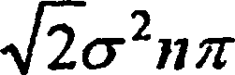

Л = 5,6 км.

1. Найти среднюю длину свободного пробега Я молекул  
   воздуха при нормальных условиях. Диаметр молекул воздуха  
   сг = 0,3 нм.

Решение:

Средняя длина свободного пробега молекулы

Я = - . Из основного уравнения молекулярно-кине-

*ы2ла п*

тической теории имеем р = пкТ, отсюда п = р/кТ. Тогда

*— кТ —*

Л =——-—; Я = 94,2нм.

*Ы2лсг р*

1. Найти среднее число столкновений ? в единицу вре-  
   мени молекул углекислого газа при температуре t -100° С, если  
   средняя длина свободного пробега Я = 870 мкм.

решение:

Рредняя длина свободной* пробега молекул Я-—, где

*z*

_ 8 RT

w = — средняя ариометическая скорость молекул.

**V w**

Тогда г = Х = г = 4,87-105с'1.

*Л Л*

1. Найти среднее число столкновений z в единицу  
   времени молекул азота при давлении р = 53,33 кПа и  
   |емпературе t = 27° С.

Решение:

Из основного уравнения молекулярно-кинетической тео-  
рии и формулы длины свободного пробега молекул имеем

кТ - v

***% =***

(см. задачу 5. 15). С другой стороны, Я = —.

**л/2/—2**

тса~р z

кТ v

иравняем правые части тих уравнении: —т=—= —,

*Ы2кар* z

^ _ *[Ш* л/2тга2р #*Z~\lrp ~~кТ* ’

_ 8 *RT п*

v = I . Следов стельно,

**V *\*М***

рде

£# = 2,43-109 с‘‘.

1. В сосуде объемом V = 0,5 л находится кислород при  
   формальных условиях. Найти общее число столкновений Z  
   Яиежду молекулами кислорода в этом объеме за единицу  
   времени.

Решение:

*Z11*

Общее число столкновений Z =— — (1), где среднее

число столкновений каждой молекулы z - yf2<j2nv — (2).

259

Концентрация молекул п--^— — (3), средняя арифме-

*RT*

тическая скорость v =

8 *RT*

**V**

(4). Подставляя уравнения

1. и (4) в (2), а затем полученное уравнение в (1), найдем:  
   гт_42а2р24Ш 2а-рг4Ш . ,Л31

*2k2T2Jш k2T2Jmt ’*

1. Во сколько раз уменьшится число столкновений z в  
   единицу времени молекул двухатомного газа, если объем газа  
   адиабатически увеличить в 2 раза?

Решение:

Среднее число столкновений молекул в единицу времени

*z =*

8*RT 42тг<72р*

(см. задачу 5.117). Т. к. в данной

у *пр кТ*

формуле все величины, кроме давления р и температуры

_ z, р* [тГ т_

Т, являются постоянными, то —L = — . Из уравнения

Pi V ^1

Пуассона для адиабатического процесса имеем  
Г-,, V ,

***£l-****Pi*

***kYxj***

и

**2 _**

***кУи***

*CP*

где y= —  
с,,

показатель

адиабаты. Поскольку теплоемкости при постоянном  
давлении и постоянном объеме равны соответственно  
i + 2 R iR

с = и cv и для двухатомного газа число

2 *р 2 р*

степеней свободы / = 5, то показатель адиабаты

\

***ГуУ-'***

***кУи***

*ср i+2 R2 р* z,

у = — = ; у = 1,4. Тогда — =

*cv 2 р i R*

***\Уи***

1. Найти среднюю длину свободного пробега Я молекул  
   при давлении р = 0,133 Па и температуре t = 50° С.

V.. *V*

Що условию задачи — = 2. Подставляя числовые значе-

***Ух***

НИЯ, получим — = 2,34 .

5.120. Найти среднюю длину свободного пробега Я молекул  
830та при давлении р-10 кПа и температуре t = 17° С.

**Решение:**

**1**

г — (1). Из основного уравнения

**л/2я*т~/7**

Йолекулярно-кинетической теории р = пкТ найдем

концентрацию и =— и подставим в (1): Я = . ■

*кТ л/2ла~р*

Л =1 мкм.

меем: Я =

5.121. Найттт среднюю длину свободного пробега Я атомов  
||дия, если известно, что плотность гелия р - 0,021 кг/м3.

**Решение:**

Р^еднюю длину свободного пробега молекул можно  
— кТ

Сразить как Я = —f=—— (см. задачу 5.120). Из

*42 ла2*

*m*

равнения Менделеева — Клапейрона pV = — RT выра-

!М

*m p/и pRT*

плотность р-—-~ ——. Отсюда давление р - —— .

*V RT р*

йгда Я =

*кТр*

***И***

*42лсг pRT 42ло2 pNt*

; Я = 1,78 мкм.

Решение:

Исходя из основного уравнения МКТ и формулы длины  
свободного пробега молекул, можно получить для Я

следующее выражение (см. задачу 5.120):

Я =

*кТ*

**V2;**

*ка р*

Я =14,2 см.

1. При некотором давлении и температуре / = 0° С  
   средняя длина свободного пробега молекул кислорода  
   Я =95 нм. Найти среднее число столкновений z в единицу  
   времени молекул кислорода, если при той же температуре  
   давление кислорода уменьшить в 100 раз.

Решение:

Среднее число столкновений молекул в единицу времени  
z = , где v - te и Я2=Я1 —. Т. к. — = 100, то

Яз V *ям р2 р2*

*_J%RT/nn* . ? = 45.107с-1  
*\Р\{ Рг*

1. При некоторых условиях средняя длина свободного  
   пробега молекул газа Я =160 нм; средняя арифметическая  
   скорость его молекул v = 1,95 км/с. Найти среднее число  
   столкновений z в единицу времени молекул этого газа, если при  
   той же температуре давление газа уменьшить в 1,27 раза.

Решение:

По определению, средняя длина свободного пробега  
— v

молекул Я = (1). С другой стороны (см. задачу 5.120),

***Z***

*— кТ*

Я = -т=—г (2). Т. к. по условию Т = const, то из (2)

ы*2*п<ур

Т = const > то V. = v2. Тогда z = -^- = —; z = 9,6 • 109 с  
1 Яз 1,27^

—, отсюда Я2 = — Xl =l,27Aj. Средняя  
Я2 р2

имеем

*Pi*

арифметическая скорость молекул v =

**'8ДГ**

*яр*

и т. к.

1. В сосуде объем V -100 см3 находится масса т = 0,5 г  
   азота. Найти среднюю длину свободного пробега Я молекул  
   азота.

Решение:

средняя длина свободного пробега молекул (см. задачу  
— кТ

§у120) Я =—т=—г—. Из уравнения Менделеева — Кла-  
V2 яа2р

„ Tjr *mRT -г kpV -г* _

нейрона z?F = , тогда Я = . ; Я = 23,2 нм.

*иУ ЛлогтК*

1. В сосуде находится углекислый газ, плотность  
   которого р = 1,7 кг/м3. Средняя длина свободного пробега его

ШОлекул Я = 79 нм. Найти диаметр а молекул углекислого газа.

Решение:

Средняя длина свободного пробега молекул (см. задачу

■5Л21) Я =-т=—i— . Молярная масса углекислого газа

*\*J2mj pNA*

р — рс + 2р0; // = 44 * 10-3 кг/моль. Из формулы для Я :

**сг =**

I

***М***

*ЛярЫАХ*

а = 0,35 нм.

1. Найти среднее время г между двумя последовав  
   ными столкновениями молекул азота при давлении р = 133 Г  
   температуре t = 10° С.

Решение:

Я

Имеем г = —, где v =

**[8ДГ**

7Г/Л

— средняя арифметичес

скорость молекул, Я =

*кТ*

**V2<72**

*рп*

средняя дл]

свободного пробега молекул (см. задачу 5.113). Отсв

... kT'Jv = к№. г = ] 6 • 10'7 с

**т =**

V2JpxfiRT 4а1

1. Сосуд с воздухом откачан до давле  
   р = 1,33*10-* Па. Найти плотность р воздуха в сосуде, чи  
   молекул п в единице объема сосуда и среднюю дл:  
   свободного пробега Я молекул. Диаметр молекул возд  
   <т = 0,3 нм. Молярная масса воздуха // = 0,029 кг/м<  
   Температура воздуха t = 17° С.

Решение:

Основное уравнение молекулярно-кинетической тео{  
р = пкТ . Отсюда концентрация п = ; п = 3,32 • 1016 р

Средняя длина свободного пробега молекул Я = г * .

**V2 *ко\****

Я = 75,33 м. Из уравнения Менделеева — Клапейр<

pV-~RT плотность р = — = ; р = 1,6*10"9 кг/м3.

*р V КТ*

1. Какое предельное число п молекул газа должно на  
   литься в единице объема сферического сосуда, чтобы молек)  
   не сталкивались друг с другом? Диаметр молекул i  
   а - 0,3 нм, диаметр сосуда D -15 см.

264

Чтобы молекулы не сталкивались друг с другом, средняя  
длина свободного пробега должна быть не меньше

диаметра данного сосуда. Л > D > —г * о , отсюда

***у]27ГСГП***

И , =1,7-1 О19 М~3.

1. Какое давление **р** надо создать В1гутри сферического  
   сосуда, чтобы молекулы не сталкивались друг с другом, если  
   диаметр сосуда: a) £ = 1см; б) £> = 10 см; в) £> = 100 см?  
   Диаметр молекул газа <т = 0,3 нм.

Решение:

Средняя длина свободного пробега молекул (см. задачу  
— кТ

5.120) Л — —Чтобы молекулы не сталкивались  
^2я<7 р

друг с другом, необходимо, чтобы x>D. Рассмотрим пре-

— *кТ*

дельный случай, когда D = Л = —?=——, откуда давление  
? Ы2псг2р

*кТ*

*р = =—-— . а) При D = 1 см; р = 942 МПа; б) при  
1 V2ko~D

D -10 см; р = 94,2 МПа; в) при £> = 100 см; р - 9,42 МПа.

1. Расстояние между катодом и анодом в разрядной  
   'Трубке ^ = 15см. Какое давление р надо создать в разрядной  
   трубке, чтобы электроны не сталкивались с молекулами воздуха  
   fua пути от катода к аноду? Температура воздуха / = 27° С.  
   ^Диаметр молекул воздуха <т = 0,3 нм. Средняя длина свободного  
   ^пробега электрона в газе приблизительно в 5,7 раза больше  
   вредней длины свободного пробега молекул самого газа.

Решение:

Средняя длина свободного пробега молекул воздуха  
кТ

Яв03 =~г=—1— (см- задачу 5.120). Чтобы электроны не  
ы2па р

стакивались с молекулами воздуха, необходимо, чтобы  
средняя длина свободного пробега электронов была не  
меньше расстояния между катодом и анодом, т. е. X^>d.

— — 51кТ

По условию ЯЭЛ=5,7ЯВ03, отсюда d<—f±——. Тогда

V2/r<j р

1. *1кТ*

давление должно быть р < ——: р < 394 мПа.

*■Ппагй*

* 1. В сферической колбе объемом К = 1л находится азот.  
     При какой плотности р азота средняя длина свободного пробега  
     молекул азота больше размеров сосуда?

Решение:

4 , 4

Т. к. колба сферическая, то ее объем F =—kR -—tux  
х [ — I = . Отсюда диаметр колбы D = \1— . Средняя

V 2**)** 6 V **ти**

длина свободного пробега молекул (см. задачу 5.121)

Я =

*м*

Гъ

*napNкИ*

*п* V*2n<j2 pNK*

По условию Я > D, следовательно,  
Значит, плотность должна быть

*Р<*

*Ляо2ИЛ]бУ/я*

; < 9,38 -10 7 кг/м3.

* 1. Найти среднее число столкновений z в единиц>  
     времени молекул некоторого газа, если средняя длина

свободного пробега Л =5мкм, а средняя квадратичная скорость  
его молекул VF = 500 м/с.

Решение:

Средняя длина свободного пробега молекул Л = — . Тогда

-г v

*z*

Среднее число столкновении в единицу времени z = -=■.

*Л*

Поскольку средняя квадратичная скорость молекул

*]кТ \кТ т17 п* ,

то J—=—т=^. Средняя арифме-  
m V /и v 3

*m*

*щческая скорость молекул v =

VsT3^V7

*г =*

*Л*

; z = 9,21-107 сек

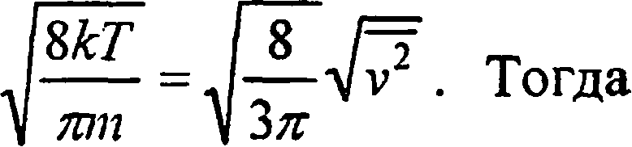

-I

* 1. Найти коэффициент диффузии D водорода при нор-  
     мальных условиях, если средняя длина свободного пробега  
     % = ОДбмкм.

Решение:

По определению коэффициент диффузии Z) = -jvA, где  
_ [8RT

V = I — средняя арифметическая скорость молекул.

Тогда коэффициент диффузии водорода при нормальных

условиях D = — ; D = 9,06 • 10-5 м2/с.

3 у **я/л**

* 1. Найти коэффициент диффузии D гелия при нормаль-  
     ных условиях.

1 *I8RT*

Коэффициент диффузии (см. задачу 5.134) D = — I .

*3\ 7T/J*

Длина свободного пробега молекул (см. задачу 5.120)  
— кТ

Л =—г=—г—. Тогда коэффициент диффузии гелия  
кТ

*4l7T<J2*

*ШТ*

; Z) = 8,25-10~5 м2/с

* 1. Построить график зависимости коэффициента  
     диффузии D водорода от температуры Т в интервале  
     100 < Т < 600 К через каждые 100 К при р - const = 100 кПа.

Решение:

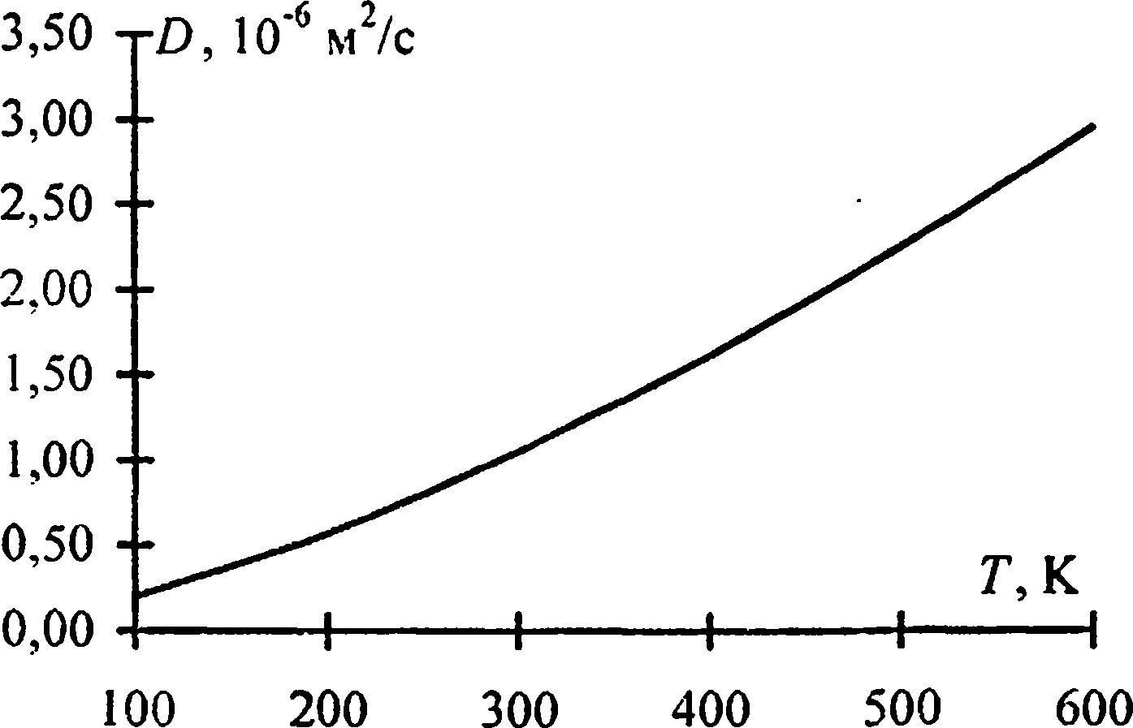

Коэффициент диффузии определяется следующим соот-  
n LT n 1 IMF кТ

ношением D =—уЛ :D = — I =—. Подставив чис-

1. 3\ *пр -Пло-р*

3

ловые данные, получим /) = 2-Ю~10Г2. Характер зави-  
симости коэффициента диффузии D от температуры Т  
дан на графике.